МОУ «Красненская средняя общеобразовательная школа имени М.И. Светличной»

Беседа по профилактике табакокурения
«Эта вредная привычка - КУРЕНИЕ»
для обучающихся 3-4 класса

Подготовила
социальный педагог
Чехонадских
Лариса Николаевна

КРАСНОЕ

Цель занятия: 1.Рассказать обучающимся о вредном влиянии на организм и безопасных и интересных способах проведения досуга.
Оборудование: плакат «Органы дыхания человека», рисунки с изображением курящих людей, листочки, карандаши.

Ход занятия:

1.Оргмомент. Доброе утро! Сегодня опять
Будем с зарядки его начинать.
Встанем дружно, улыбнемся
И зарядкою займемся.

2.Зарядка. Дружно все шагаем.
Прыгать начинаем.
Вновь шагаем и шагаем.
Наклоняться начинаем.
Вправо, влево, вправо, влево
Наклоняемся умело.
Ручками похлопали,
Ножками потопали.
А теперь присядем дружно
И будем делать все, что нужно.
- А нужно прочитать текст, который лежит у каждого на столе.

3.Чтение текста «Никотин и табак».

Никотин – химический компонент табачных листов. Это психоактивное вещество, влияющее на работу мозга и организма в целом и вызывающее привыкание. Никотин – Яд, его никогда не принимают в чистом виде. В основном люди вдыхают никотин при курении.
Табачный дым, кроме никотина, содержит еще сотни химических веществ, включая смолы и окись углерода. 43 вещества, содержащиеся в табачном дыме, могут привести к образованию рака. Фильтры уменьшают количество вдыхаемых веществ, но не устраняют их. Никотин в форме сигарет – второе после алкоголя по распространенности психоактивное вещество.

4.Беседа.
-О чем говорится в тексте?
-Что вы узнали о никотине и табаке?
-Было ли у вас когда-нибудь во рту что-нибудь ужасно невкусное?
-Что это было?
-Будете ли вы пробовать это еще раз?
(Табак – это вещество, неприятное на вкус. Люди употребляют его потому, что он содержит никотин – вещество, вызывающее привыкание.)

5.Сообщение цели занятия.

-Сегодня вы узнаете о том, почему вредно курить. Как страдают злостные курильщики от воздействия на организм никотина.
-Вы узнаете о более интересных способах провождения времени.
6.Слушание рассказа « Действие табачного дыма на организм человека».

Постоянное курение сопровождается бронхитом, вызывает хроническое раздражение голосовых связок, сказывается на тембре голоса.
В результате поступления дыма в легкие кровь в альвеолярных капиллярах вместо того, чтобы обогатиться кислородом, насыщается угарным газом, что приводит к кислородному голоданию. Синильная кислота хронически отравляет нервную систему. Аммиак раздражает слизистые оболочки, снижается сопротивляемость легких различным инфекционным заболеваниям, в том числе туберкулезу. Самое пагубное действие на организм человека при курении оказывает никотин. Это сильный яд, смертельная доза никотина для человека составляет 1 мг на 1 кг массы тела. Согласно данным ВОЗ, ежегодно во всем мире от болезней, связанных с курением, умирает 2,5 млн. человек.

- Дурная привычка курения у детей вызывает задержку роста, приводит к снижению физической и умственной работоспособности.

Болезни курильщиков.
а) рак губы, рта, горла, пищевода, гортани, легких;
б) сердечно – сосудистые заболевания;
в) респираторные заболевания;
г) заболевания пищеварительной системы.

Пассивное курение и его последствия.

Курение наносит огромный вред не только организму курильщика, но и организму окружающих его людей. В окружающую среду уходит 50% табачного дыма, который вдыхают люди, находящиеся в одном помещении с курильщиком, это явление называется пассивным курением. При пассивном курении некурящий человек нередко страдает больше, чем курящий. Ученик, который вынужден постоянно находиться в комнате, где курят взрослые, быстро утомляется, у него снижается работоспособность, что в дальнейшем приводит к снижению успеваемости.

7.Продолжение работы по теме занятия.

1) Беседа.
-Знаете ли вы, какие вещества содержатся в табачном дыме? Определим основные компоненты табачного дыма по словарю.
Словарь.
Никотин- это яд, который содержится в табаке и вызывает привыкание.
Смолы- это названия нескольких веществ, которые образуются при горении табака.
Угарный газ-это один из ядов, содержащихся в табачном дыме.
Привыкание- это состояние, при котором кажется, что бросить курить невозможно.

- Сегодняшнее занятие посвящено информации о никотине.
Никотин: 1)является ядом;
2)влияет на работу мозга;
3)приводит к привыканию;
4)затрудняет доставку кислорода к мышцам и сердцу;
5)учащает сердцебиение.
- Поэтому курящие люди не могут бегать, быстро начинают задыхаться, их сердцу
тяжело, оно страдает и болеет.

Органы дыхания.

-На какие органы влияет табачный дым?
-Что с ними происходит?
(- Дым сигарет делает зубы и пальцы курильщиков желтыми;
-Изо рта курильщика плохо пахнет;
-Курящий плохо различает вкус еды;
-Дым сигарет загрязняет легкие и вызывает кашель;
-Никотин затрудняет работу сердца, ускоряет пульс;
-Курящий человек становится раздражительным, напряженным.)

8.Физкультминутка. Мы курить, друзья не будем.
Мы зарядку не забудем.
Все выходим на зарядку
Выполняем по порядку:
1-2-3-4-
Все поставим ноги шире.
5-6-7-8-
Об одном здоровье просим:
Нас нигде не подводи,
На зарядку выводи.
Будем бегать, прыгать мчаться.
Будем в играх развлекаться.
А сейчас играть пора.
За работу, детвора.

9.Игра «Кто больше?».

- Кто больше запишет на листочках, чем можно заниматься в свободное время, когда тебе скучно и т. д.
(Через 2-3 мин. Проверяем, отмечаем наилучшие варианты.)
–Какие еще последствия, кроме вреда здоровью, имеет курение?
(- Одежда и волосы курильщиков плохо пахнут;
-Курение – частая причина пожаров;
-Курение – это причина ссор подростков с их родителями;
-На сигареты тратится много денег;
-В помещении появляется стойкий, неприятный запах;)

–Почему же многие люди курят?
(–Потому что трудно бросить курить;
-Никотин вызывает привыкание.)

–Разумно не начинать курить вообще. Для того, чтобы участвовать во многих интересных делах и событиях, нужно хорошо себя чувствовать, быть здоровым и сильным. Курение несовместимо со спортом, поэтому большинство спортсменов не курят.

- Давайте подсчитаем, сколько стоит выкуривание по одной пачке сигарет в день в течение года.

Например, 365 дней по 40 рублей в день = 14600 рублей.
Подумайте, что можно купить на эти деньги?

10.Итог занятия.

- Что нового узнали на занятии?

-Какие факты были интересны?

-Какой вывод для себя вы сделаете после данного занятия?

Вывод: Вести здоровый образ жизни. Заниматься спортом. Спорт и курение несовместимы!

Литература:
- Гилинский Я., Гурвич И., Русакова М., Симпура Ю., Хлопушин Р. Девиантность подростков: теория, методология, эмпирическая реальность. – СПб, 2001. – 200с.
2. Горанская С.В. Табакокурение. Введение в наркологию. – Петрозаводск, 1999. – 182с.
3. Давиденко Д., Петленко В. и др. Основы здорового образа// ОБЖ. – 2003. - № 3
4. Классному руководителю. Учеб.- метод. пособие/ Под ред. М.И.Рожкова. – М., 2001. – 322с.
5. Концепция профилактики злоупотребления психоактивными веществами в образовательной среде. – М., 2000
6. Короленко Ц.П., Донских Т.А. Семь путей к катастрофе. – Новосибирск, 1990. – 315с.
7. Курек Н.С. Нарушения психической активности и злоупотребление психоактивными веществами в подростковом возрасте. – СПб, 2001. – 250с.
8. Макаренко А.С. Лекции о воспитании детей. В 7 т. Т.4. – М., 1957
9. Менделевич В.Д. Психология девиантного поведения. – М., 2001. – 204с.
10. Рожков М.И., Байбородова Л.В. Организация воспитательного процесса в школе: Учеб. пособие для студ. высш. учеб. заведений. – М., 2000. – 230с.

Приложение

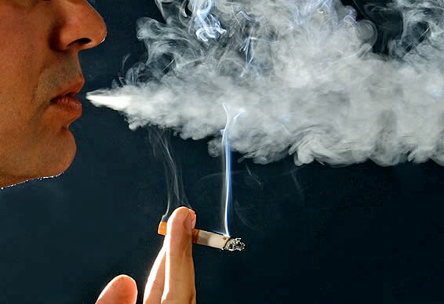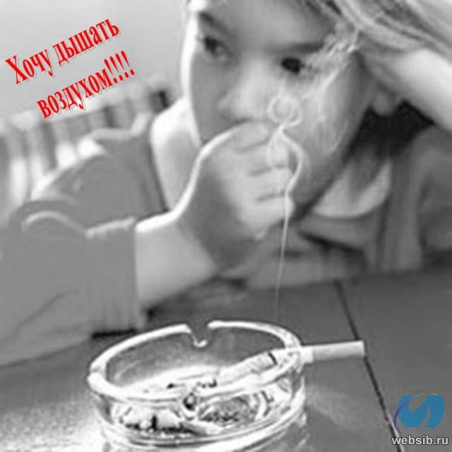

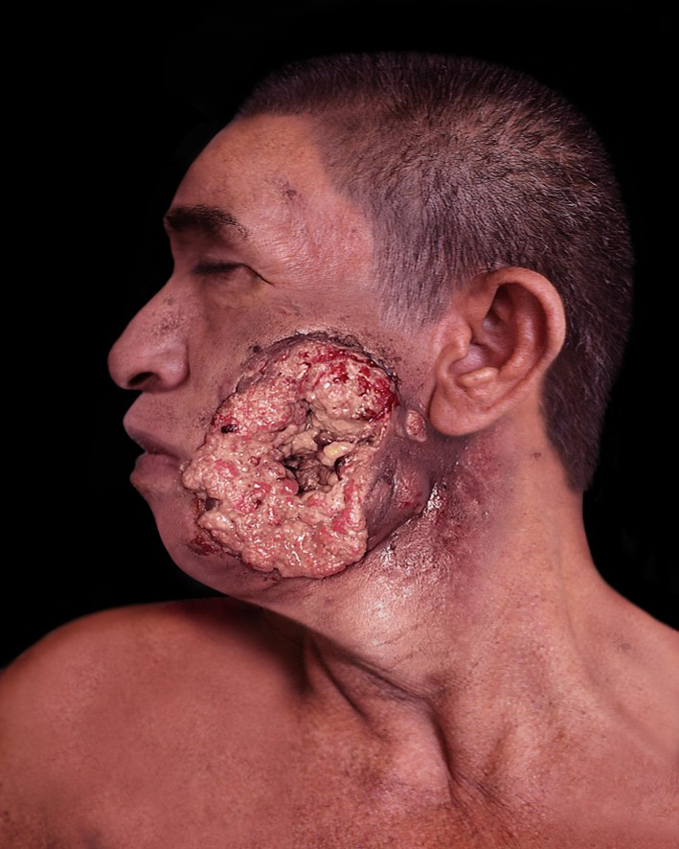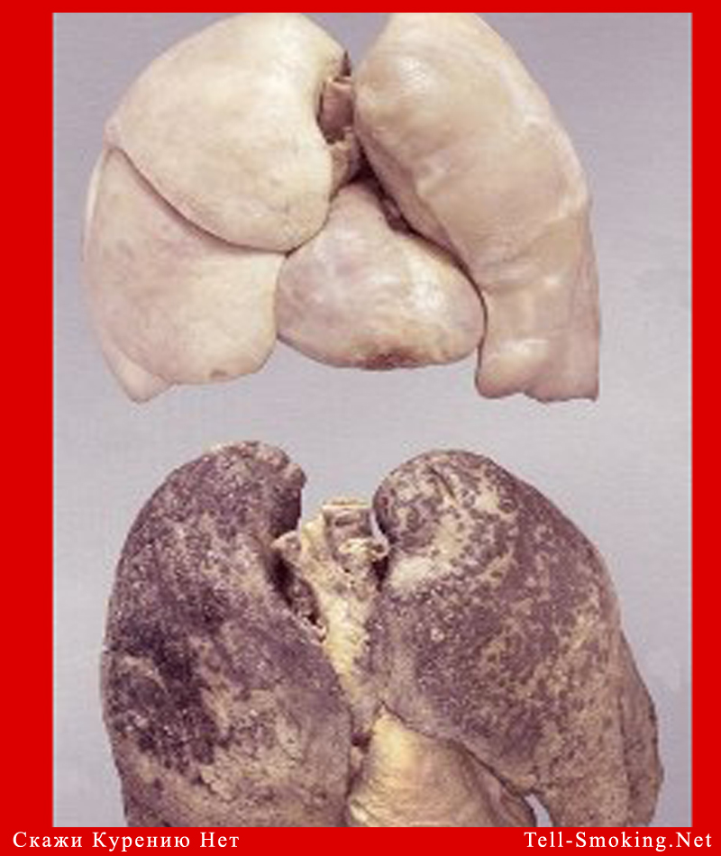

РАК ГОРЛА ВВЕРХУ ЛЁГКИЕ ЗДОРОВОГО ЧЕЛОВЕКА

